Generationswechsel bei Frovin
Katharina-Opgenorth-Brand neue Inhaberin

Generationswechsel bei Frovin: Katharina-Opgenorth-Brand ist neue Inhaberin des Fenster- und Türenspezialisten Frovin sowie des Naturbaustoffhandels Frovin Baumaakt. Sie tritt die Nachfolge ihres Vaters Theo Opgenorth an, der dem Unternehmen in der Geschäftsführung erhalten bleibt.
Die 43-jährige Schreinerin und Betriebswirtin wird das auf außergewöhnliche Fenster und Türen für Altbausanierung, Denkmalpflege und Neubau spezialisierte Meerbuscher Familienunternehmen im Sinne von Gründer Theo Opgenorth weiterführen. Sie ist bereits seit 2008 im Unternehmen tätig und seit 2023 Mitglied der Geschäftsleitung.
Neben der Frovin GmbH übernimmt Katharina Opgenorth-Brand auch den Frovin Baumaakt. Der Naturbaustoffmarkt ist auf Produkte für wertbeständiges Bauen und nachhaltiges Sanieren spezialisiert.

(871 Zeichen inkl. Leerzeichen)

--------------------------------------

Bilder
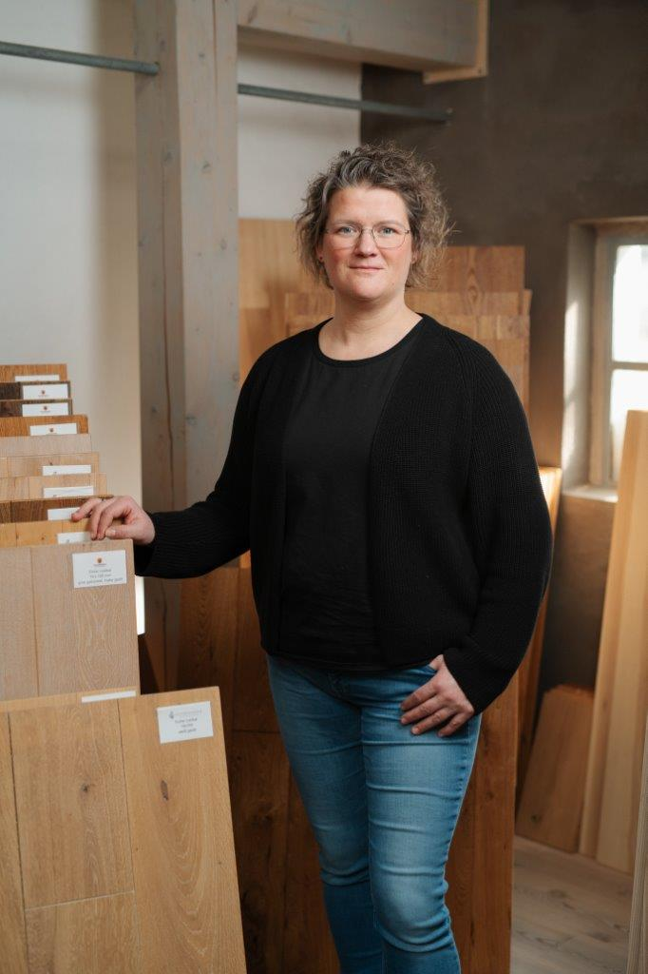
Katharina Opgenorth-Brand ist neue Inhaberin des Meerbuscher Fenster- und Türenspezialisten Frovin sowie des Naturbauhandels Frovin Baumaakt. (Bild: Frovin)

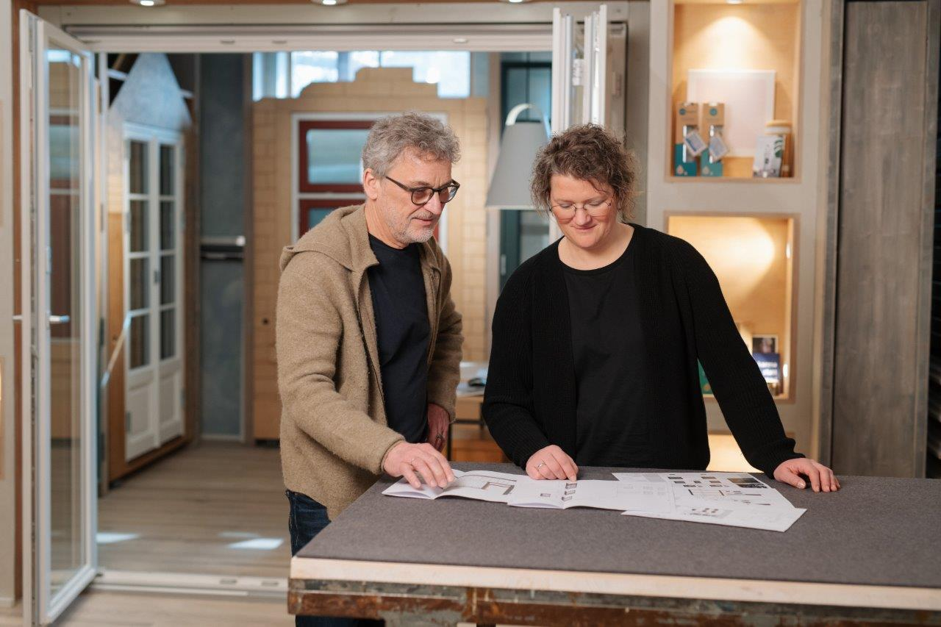

Staffelstab übergeben: Katharina Opgenorth-Brand tritt die Nachfolge ihres Vaters Theo Opgenorth an, der dem Unternehmen in der Geschäftsleitung erhalten bleibt. (Bild: Frovin)

------------------------------------------------------------------------------------

Frovin GmbH
Breite Straße 23
40670 Meerbusch-Osterath
Tel. 02159 / 91670
E-Mail: info@frovin.de

Pressekontakt
PR Jäger
Kettelerstraße 31
97222 Rimpar
mail@pr-jaeger.de

